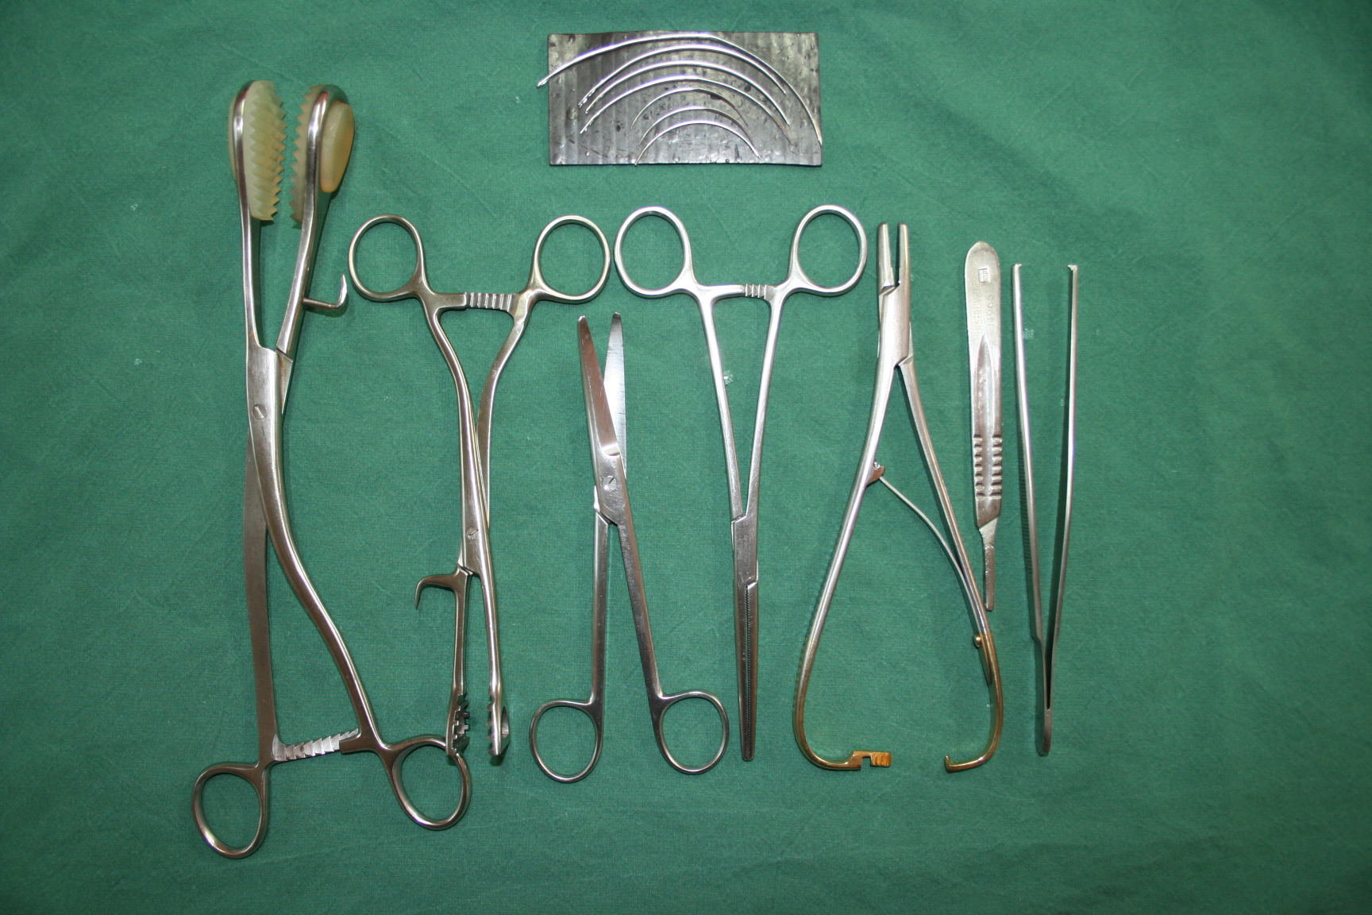

8

7

5

4

3

2

1

**Inhoud Grote Huisdieren (GH) set:**